Israël-Palestine

1. **Jérusalem, la ville trois fois sainte**

Première religion monothéiste apparue dans l’histoire, le judaïsme s’est développé en Palestine dès l’époque antique. D’après la Bible, c’est [Moïse](http://fr.wikipedia.org/wiki/Mo%C3%AFse) qui guide le peuple hébreu depuis l’Egypte vers la «  Terre promise  ». [David](http://fr.wikipedia.org/wiki/David_(Bible)) et [Salomon](http://fr.wikipedia.org/wiki/Salomon_(Bible)) seraient parmi les [premiers rois d’Israël](http://fr.wikipedia.org/wiki/Rois_d%27Isra%C3%ABl#mediaviewer/Fichier:Genealogy_of_the_kings_of_Israel_and_Judah.png).

En 70 après J.-C., des juifs de Palestine se révoltent contre la domination romaine. Le général [Titus](http://fr.wikipedia.org/wiki/Titus_(empereur_romain)) réprime le soulèvement, saccage Jérusalem et détruit le [second Temple](http://fr.wikipedia.org/wiki/Second_Temple_de_J%C3%A9rusalem). De cet édifice, il reste aujourd’hui le [mur des Lamentations](http://fr.wikipedia.org/wiki/Mur_occidental). Cet événement marque le début de la diaspora  : les juifs se dispersent en une multitude de communautés à travers le monde mais entretiennent des liens religieux et, souvent, familiaux malgré les distances.

*Détail de l’arc de Titus, à Rome : la ménorah symbolise le sac de Jérusalem par les Romains. Des juifs sont réduits en esclavage* [*(Dnalor 01/Wikimedia Commons/CC)*](http://commons.wikimedia.org/wiki/File:Rom,_Titusbogen,_Triumphzug_3.jpg#mediavi...)

Dans la tradition chrétienne, c’est aussi à Jérusalem que se trouve le [Saint-Sépulcre](http://fr.wikipedia.org/wiki/Saint-S%C3%A9pulcre), le tombeau du Christ.

Avec la Mecque et Médine, Jérusalem est enfin la troisième ville sainte musulmane  : le prophète Mohammed y aurait effectué son «  [voyage nocturne](http://fr.wikipedia.org/wiki/Isra_et_Miraj)  ». Erigés aux VIIe et VIIIe siècles, le [dôme du Rocher](http://fr.wikipedia.org/wiki/D%C3%B4me_du_Rocher) et la mosquée [Al-Aqsa](http://fr.wikipedia.org/wiki/Mosqu%C3%A9e_al-Aqsa) matérialisent cet épisode de la tradition islamique.

Située à quelques centaines de mètres de l’église du Saint-Sépulcre, l’esplanade des mosquées surplombe le mur des Lamentations. La juxtaposition des lieux saints des trois religions est un facteur majeur des conflits anciens et actuel.

**2. VIIe-XIXe siècle : domination musulmane et croisades**

De sa [conquête par les Arabes](http://fr.wikipedia.org/wiki/Expansion_de_l'islam#mediaviewer/Fichier:Age_of_Caliphs.png) en 637 à la fin de la Première Guerre mondiale en 1918, la Palestine est presque exclusivement dominée par des puissances musulmanes.

Seule une parenthèse chrétienne interrompt cette continuité au XIIe siècle  : la [Première croisade](http://fr.wikipedia.org/wiki/Premi%C3%A8re_croisade) permet en effet aux chrétiens de prendre la «  Terre sainte  » en 1099. Ils la dominent jusqu’à leur défaite face à [Saladin](http://fr.wikipedia.org/wiki/Saladin) en 1187. Du XVIe au début du XXe siècle, Jérusalem passe sous domination [ottomane](http://fr.wikipedia.org/wiki/Empire_ottoman).

Durant cette longue période, d’importantes communautés juives et chrétiennes vivent en Palestine sous la protection de ces différentes puissances musulmanes. Un décret du sultan ottoman de 1602 illustre bien ses obligations envers les [dhimmis](http://fr.wikipedia.org/wiki/Dhimmi), c’est-à-dire les non-musulmans  :

« Que tous les membres de ces communautés [juives et chrétiennes] qui s’acquittent envers moi de l’impôt […] vivent dans la tranquillité d’esprit et vaquent paisiblement à leurs affaires, que personne ne les en empêche ou porte atteinte à leur vie ou à leurs biens, en contravention avec la loi sacrée du Prophète. »

**3. XIXe siècle : l’essor du mouvement sioniste**

Les mentions d’un rassemblement des juifs sur la «  terre d’Israël  » sont nombreuses dans la Bible. Au XIXe siècle, plusieurs théoriciens juifs développent un projet sioniste  : dispersés depuis près de 2000 ans, les juifs devraient se rassembler vers «  Sion  », c’est-à-dire vers Jérusalem et la Palestine. Parmi ces intellectuels, [Theodor Herzl](http://fr.wikipedia.org/wiki/Theodor_Herzl) écrit  :

«  Si sa Majesté le Sultan consentait à nous donner la Palestine, nous pourrions nous charger de mettre en ordre les finances de la Turquie. Pour l’Europe, nous formerions là-bas un élément du mur contre l’Asie ainsi que l’avant-poste de la civilisation contre la barbarie.  »

Anecdote curieuse a posteriori, Herzl envisage aussi que l’Argentine cède une part de son territoire aux juifs.

Les migrations de juifs du monde entier vers la Palestine se développent sous l’effet des théories sionistes, mais aussi pour échapper aux persécutions antisémites telles que les [pogroms](http://fr.wikipedia.org/wiki/Pogrom), généralement liées à la montée des nationalismes. Dans les années 1890, des intellectuels sionistes comme [Asher Ginsberg](http://fr.wikipedia.org/wiki/Ahad_Ha'Am) dénoncent cependant l’attitude «  despotique  » de certains migrants juifs envers les Arabes de Palestine.

En 1914, la Palestine compte entre 60 000 et 80 000 Juifs pour plus de 600 000 Arabes.

**4. 1914-1945 : les deux guerres mondiales et le mandat britannique**

En 1917, en plein conflit mondial, le Royaume-Uni se positionne déjà sur la question de la Palestine. [Balfour](http://fr.wikipedia.org/wiki/Arthur_Balfour), premier ministre britannique, publie sa [lettre](http://fr.wikipedia.org/wiki/D%C3%A9claration_Balfour_de_1917#mediaviewer/Fichier:Balfour_declaration_unmarked.jpg) adressée au sioniste [Lord Rothschild](http://fr.wikipedia.org/wiki/Lionel_Walter_Rothschild)  : il s’y déclare favorable à la création en Palestine d’un «  foyer national juif  ».

Dans le camp des vaincus en 1918, l’empire Ottoman est démantelé par les traités de paix. A l’exception de la Turquie, le Proche-Orient est désormais administré par les puissances occidentales auxquelles la [Société des Nations](http://fr.wikipedia.org/wiki/Soci%C3%A9t%C3%A9_des_Nations) a confié un [mandat](http://fr.wikipedia.org/wiki/Mandat_de_la_Soci%C3%A9t%C3%A9_des_Nations). La Palestine relève d’un mandat britannique. Aucun Etat juif n’est alors créé.

Durant la Seconde Guerre mondiale, le [génocide juif](http://fr.wikipedia.org/wiki/Shoah) initié par l’Allemagne nazie et par les régimes collaborateurs provoque la mort de cinq à six millions de personnes.

La «  destruction des juifs d’Europe  » accentue le phénomène migratoire. En 1945, la Palestine compte environ 553 000 Juifs pour 1 240 000 Arabes. La Shoah rend aussi d’autant plus urgente la question de la création d’un Etat juif.

**5. 1948 : la proclamation de l’Etat d’Israël**

Après la Deuxième Guerre mondiale, alors que les Etats arabes du Proche-Orient obtiennent leur indépendance, l’Organisation des Nations unies vote un plan de partage pour la Palestine. Ce plan prévoit un Etat juif, un Etat arabe, ainsi qu’un statut international pour Jérusalem. Accepté par les sionistes, ce plan est refusé par les Arabes de Palestine et leurs alliés.

En 1948, alors que le plan de l’ONU n’est pas encore réalisé, le mandat britannique prend fin. Les juifs proclament l’Etat d’Israël, rapidement reconnu par les Etats-Unis et par l’URSS.

**6. 1948-1949 : la première guerre israélo-arabe**

D’emblée, les Arabes de Palestine ainsi que l’ensemble des Etats arabes voisins (la Syrie, l’Irak, la Transjordanie et l’Egypte), qui ne reconnaissent par l’Etat d’Israël, lancent une offensive. La coalition arabe est vaincue en 1949.

En conséquence, Israël repousse ses frontières. Les Arabes de Palestine voient quant eux leur territoire nettement coupé en deux  :

- d’une part, on trouve la [Cisjordanie](http://fr.wikipedia.org/wiki/Cisjordanie), bordée par Jérusalem à l’ouest et par le [Jourdain](http://fr.wikipedia.org/wiki/Jourdain) à l’est  ;

- d’autre part, le long de la côte méditerranéenne se trouve la [bande de Gaza](http://fr.wikipedia.org/wiki/Bande_de_Gaza).

La Cisjordanie est annexée en 1950 par la Transjordanie (qui devient la Jordanie) tandis que Gaza est contrôlée par l’Egypte.

Dans les territoires nouvellement conquis par Israël, de nombreux Palestiniens sont chassés. Ils sont contraints de se réfugier dans les Etats arabes voisins  : alors que les juifs se rassemblent en Israël conformément au projet sioniste, on assiste donc en même temps au début de la [diaspora palestinienne](http://www.monde-diplomatique.fr/cartes/refugiesdiasporapaldpl2000).

**7. 1967 et 1973 : guerre des Six jours et guerre du Kippour**

Face à l’hostilité de [Nasser](http://fr.wikipedia.org/wiki/Nasser), le chef d’Etat égyptien, Israël lance en 1967 une guerre préventive  : c’est la «  guerre des Six jours  ». L’armée israélienne prend la bande de Gaza, la ville de [Charm-el-Cheikh](http://fr.wikipedia.org/wiki/Charm_el-Cheikh) sur la mer Rouge et s’installe sur la rive orientale du [canal de Suez](http://fr.wikipedia.org/wiki/Canal_de_Suez). Israël conquiert aussi de nouveaux territoires à Jérusalem, ainsi que, au nord, le plateau du [Golan](http://fr.wikipedia.org/wiki/Plateau_du_Golan), au détriment de la Syrie.

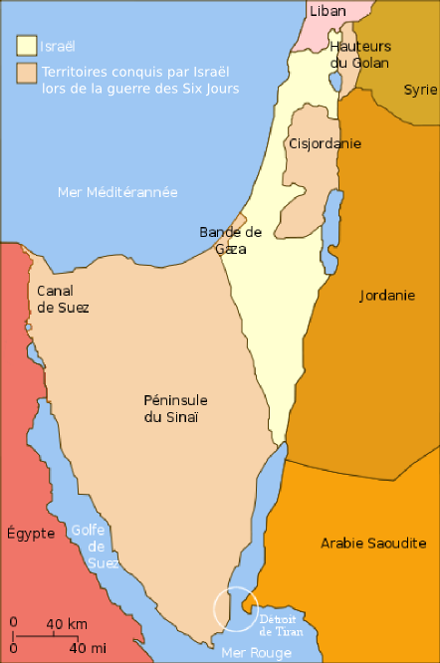

*Israël et les territoires conquis en 1967*[*(M0tty/Wikimedia Commons/CC)*](http://commons.wikimedia.org/wiki/Category:Maps_of_the_1967_Arab-Israeli_War#med...)

L’ONU, par la [résolution 242](http://www.monde-diplomatique.fr/cahier/proche-orient/reso242), demande à Israël de se retirer des territoires occupés. Or, les Israéliens continuent d’en occuper un certain nombre. Ils sont alors confrontés à un relatif isolement diplomatique.

Six ans plus tard, en 1973, en plein ramadan, et surtout pendant la fête juive du Kippour, Israël subit par surprise une attaque égypto-syrienne. Durant plusieurs jours, Israël enregistre les premiers revers militaires de son histoire. Puis la tendance s’inverse. L’ONU ordonne un cessez-le-feu, mais Israël poursuit sa contre-offensive. L’URSS menace d’intervenir aux côtés des pays arabes, sans suite.

Entre novembre 1973 et janvier 1974 ont lieu les premières négociations et les premiers accords israélo-arabes. La guerre du Kippour permet aux Arabes de prendre conscience que l’armée israélienne peut être bousculée. Sur le plan économique, ce conflit occasionne le premier choc pétrolier  : en quelques semaines, le prix du pétrole est multiplié par quatre. L’économie mondiale est bouleversée.

8. **Les efforts diplomatiques**

Avec [l’Organisation de Libération de la Palestine](http://fr.wikipedia.org/wiki/Organisation_de_lib%C3%A9ration_de_la_Palestine), les Arabes de Palestine sont désormais représentés par une entité propre. L’OLP est rapidement reconnue par les pays arabes, puis par l’URSS. Son leader, [Yasser Arafat](http://fr.wikipedia.org/wiki/Yasser_Arafat), est entendu par l’Assemblée générale de l’ONU en 1974.

En 1979, l’Egypte et Israël signent un traité de paix. L’Egypte devient le premier pays arabe à reconnaître Israël. La Jordanie fera de même en 1994.

En 1988, l’OLP proclame la création d’un Etat palestinien en acceptant la Résolution 242 et reconnaît donc implicitement l’existence d’Israël.

Sous l’égide des Etats-Unis et de l’URSS, une première conférence de paix réunit Israël et ses voisins arabes et palestiniens, à Madrid en 1991. Deux ans plus tard, à Washington, la reconnaissance mutuelle entre Israël et l’OLP conduit à un accord qui prévoit l’autonomie des territoires occupés et le retrait israélien de Gaza. L’[Autorité palestinienne](http://fr.wikipedia.org/wiki/Autorit%C3%A9_palestinienne) voit le jour. Arafat la préside à partir de 1996.

Mais l’image, restée célèbre, de la poignée de main entre Yasser Arafat et [Yitzhak Rabin](http://fr.wikipedia.org/wiki/Yitzhak_Rabin) à la Maison Blanche ne permet pas pour autant de mettre véritablement en œuvre la paix. Le statut de Jérusalem, la lutte contre le terrorisme et la question des réfugiés palestiniens constituent autant de problèmes non résolus.

En 2000, les espoirs de paix occasionnés par la rencontre de Camp David (aux Etats-Unis) sont une nouvelle fois déçus, les deux parties s’accusant mutuellement de ne pas faire de concessions.

9. **Colonisation israélienne, intifadas et terrorisme**

A partir des années 70 se développe la colonisation israélienne en Cisjordanie. Elle est bientôt encouragée par les dirigeants israéliens. En 1980, Israël fait de Jérusalem sa capitale.

En 1987 débute la première [intifada](http://fr.wikipedia.org/wiki/Intifada) dans les territoires occupés. Cette «  guerre des pierres  » est une révolte des civils palestiniens contre les Israéliens défendus par leur armée. Ce déséquilibre heurte une partie de l’opinion internationale, mais aussi les Israéliens. En 1992, après la victoire du [Parti travailliste](http://fr.wikipedia.org/wiki/Parti_travailliste_isra%C3%A9lien), Israël valide en partie la résolution 242 et freine le processus de colonisation.

1987 est aussi l’année de la création du [Hamas](http://fr.wikipedia.org/wiki/Hamas), «  Mouvement de résistance islamique  » qui ne reconnaît pas Israël et appuie l’intifada. Ses actions armées visent les militaires mais aussi des civils israéliens. Dans les années 1990, le Hamas revendique plusieurs attentats-suicides. Il dénonce les négociations menées par Arafat.

En 2000, une deuxième intifada est déclenchée. Elle est relayée par de nouveaux attentats palestiniens.

Du côté israélien, l’évolution politique se durcit contre les Palestiniens. En 2001, [Ariel Sharon](http://fr.wikipedia.org/wiki/Ariel_Sharon) est élu Premier ministre. Désormais, Israël répond systématiquement aux violences palestiniennes par des interventions militaires.

Le gouvernement israélien justifie l’érection d’un [mur](http://www.rfi.fr/zoom/20140129-israel-palestine-construction-mur-separation/) sur sa frontière en invoquant sa sécurité face aux attentats palestiniens. Le tracé du mur est cependant contesté. Ce mur est même déclaré illégal par la Cour internationale de justice en 2004.

*On observe (en blanc) la colonisation israélienne en Cisjordanie (« West Bank ») en 2007*[*(HowardMorland/Wikimedia Commons/CC)*](http://commons.wikimedia.org/wiki/File:Palestine_Map_2007.gif)

Ariel Sharon décide la réoccupation partielle des territoires autonomes palestiniens. Il remet aussi en cause l’Autorité palestinienne et écarte Arafat des négociations.

10. **Gaza, Israël et le Hamas**

Israël décide en 2004 de se désengager de la bande de Gaza. Les évacuations s’opèrent en 2005, après 38 ans d’occupation. Israël pérennise du même coup ses implantations en Cisjordanie.

Côté palestinien, Yasser Arafat meurt en 2004 dans des conditions encore indéterminées, les experts étant divisés quant à [la thèse de l’empoisonnement](http://www.huffingtonpost.fr/2013/12/05/mort-yasser-arafat-experts-suisses-conclusions-rapport-francais_n_4389298.html). Il est remplacé par [Mahmoud Abbas](http://fr.wikipedia.org/wiki/Mahmoud_Abbas).

En 2006, le [Fatah](http://fr.wikipedia.org/wiki/Fatah), parti «  modéré  » représenté historiquement par Arafat, et devenu impopulaire en raison de la corruption touchant une partie de ses cadres, perd les élections. C’est le Hamas, considéré comme un groupe terroriste par Israël, qui accède au pouvoir. Les tensions s’exacerbent.

Durant l’été 2014, en réponse à des tirs de roquettes, les attaques israéliennes visent officiellement les «  terroristes  » du Hamas dans la bande de Gaza. Les victimes civiles sont très nombreuses.

**Autres sources**:

Voting by an overwhelming majority — 138 in favour to 9 against (Canada, Czech Republic, Israel, Marshall Islands, Micronesia (Federated States of), Nauru, Panama, Palau, United States), with 41 abstentions — the General Assembly today accorded Palestine non-Member Observer State status in the United Nations.

“The moment has arrived for the world to say clearly:  enough of aggression, settlements and occupation,” said Mahmoud Abbas, President of the Palestinian Authority, as he called on the 193-member body to “issue a birth certificate of the reality of the State of Palestine”.  Indeed, following Israel’s latest aggression against the Gaza Strip, the international community now faced “the last chance” to save the long elusive two-State solution, he said, adding:  “the window of opportunity is narrowing and time is quickly running out”.

the Israeli ambassador to the U.S., Michael Oren, says Israel strongly objects to the U.N. decision because "it represents an end-run to the peace process."

Oren : the shift in status will not actually change the overall political equation. It would make a difference, though, if the Palestinians used the status as a way to access the International Criminal Court and accuse Israel of war crimes

A ce jour, ni les Palestiniens, ni les Israéliens n’ont ratifié le traité de la Cour. Or elle ne peut poursuivre que les auteurs de crimes commis sur le territoire de ses Etats membres, ou par leurs ressortissants, à moins qu’elle ne soit saisie par le Conseil de sécurité des Nations unies, comme ce fut le cas pour le Darfour et la Libye. Or les Occidentaux sont opposés à toute intervention de la Cour dans le conflit israélo-palestinien.

Le 18 août, l’ONU a mis sur pied une commission d’enquête internationale chargée d’enquêter sur les crimes commis dans cette guerre de sept semaines, qui s’est soldée par la mort de plus de 2 000 Palestiniens et de 70 Israéliens, dont 6 civils. Elle devrait rendre ses conclusions en mars 2015.

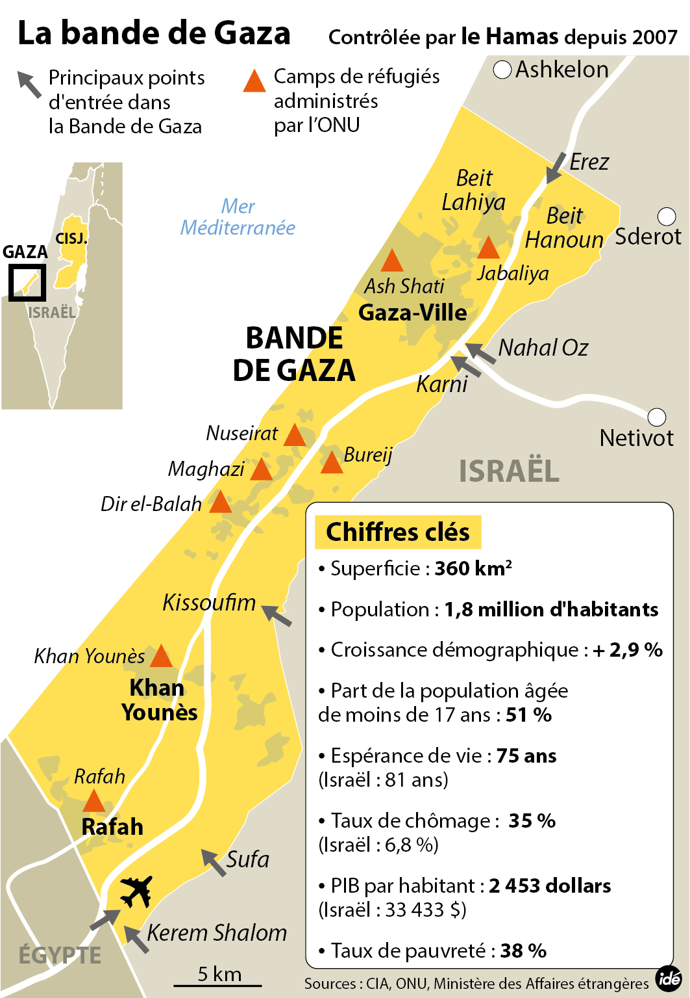

[L’Autorité palestinienne](http://fr.wikipedia.org/wiki/Autorit%C3%A9_palestinienne) est l’entité gouvernementale qui administre les habitants arabes de Cisjordanie et de la bande de Gaza. Mais elle n’est pas habilitée à négocier dans le conflit israélo-palestinien. La seule institution reconnue internationalement est [l’Organisation de libération de la Palestine](http://fr.wikipedia.org/wiki/Organisation_de_lib%C3%A9ration_de_la_Palestine) (OLP), dominée par le Fatah de Mahmoud Abbas. Problème: depuis 2007, ce dernier n’a plus le contrôle de Gaza, dirigée par [le mouvement islamiste Hamas](http://fr.wikipedia.org/wiki/Hamas). En d’autres termes, le conflit qui a cours actuellement n’oppose pas l’Etat hébreu au pouvoir palestinien, mais au seul Hamas.

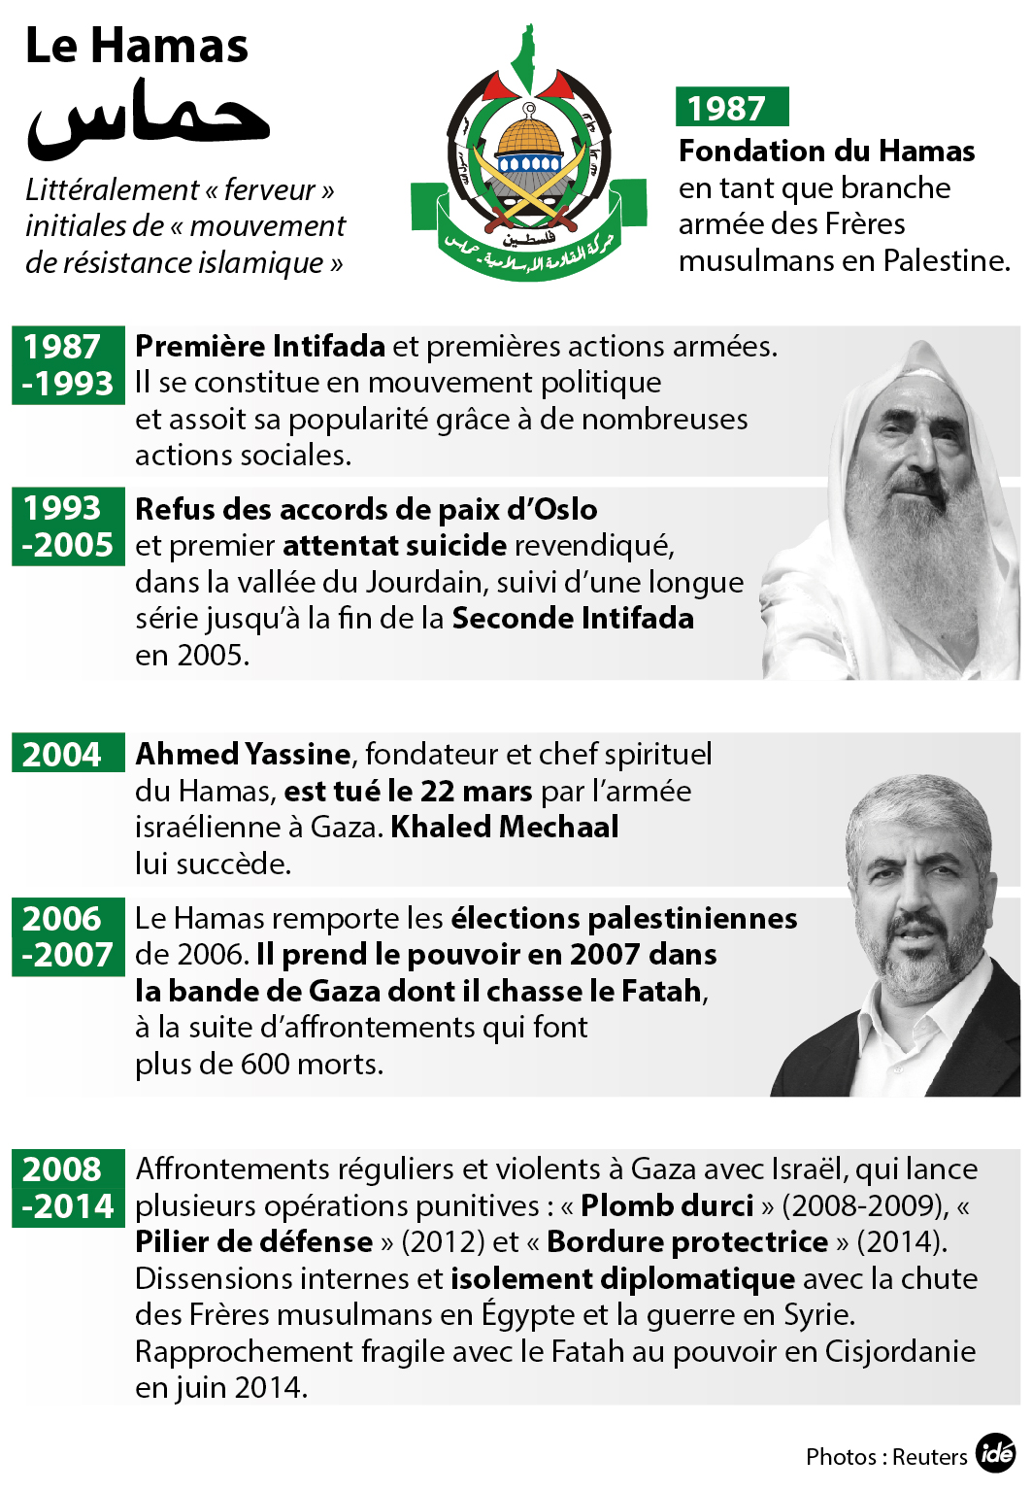

Après la Deuxième Guerre mondiale, alors que les Etats arabes du Proche-Orient obtiennent leur indépendance, l’Organisation des Nations unies vote un plan de partage pour la Palestine. Ce plan prévoit un Etat juif, un Etat arabe, ainsi qu’un statut international pour Jérusalem. Accepté par les sionistes, ce plan est refusé par les Arabes de Palestine et leurs alliés.

En 1948, alors que le plan de l’ONU n’est pas encore réalisé, le mandat britannique prend fin. Les juifs proclament l’Etat d’Israël, rapidement reconnu par les Etats-Unis et par l’URSS.

**Journal du droit international**:

Depuis 1988, date de la proclamation de son indépendance, la Palestine conduit une stratégie visant à être reconnu comme État par la communauté internationale et par l'État d'Israël. Il existait un espoir dans les années 1990 que, dans le cadre du processus de paix sous médiation américaine, l'État d'Israël allait accepter l'existence d'un État palestinien voisin dans des frontières conformes au droit international. Cet espoir s'est évanoui, en particulier en raison de la politique de colonisation en Cisjordanie, et la Palestine s'efforce d'obtenir sa reconnaissance par le plus grand nombre d'États et sa pleine admission comme État membre au sein des Nations Unies. La Palestine a le statut d'observateur au sein des Nations unies depuis 1974 et a déposé en 2011 une requête visant à être admis comme membre de plein droit. Cette admission n'a pas été possible du fait de l'opposition américaine au Conseil de sécurité, ce qui a conduit la Palestine à limiter ses ambitions. Dans un vote ayant recueilli une très large majorité le 29 novembre 2012, l'Assemblée générale des Nations Unies a accordé à la Palestine un statut d'État non-membre observateur. Ce statut hybride n'est qu'une étape vers l'objectif d'une admission complète. Toutefois, le vote du 29 novembre 2012 ne restera pas sans conséquence juridique. Il va autoriser la Palestine à ratifier un certain nombre de conventions internationales, notamment celles relatives au droit international humanitaire et au droit international des droits de l'homme. Il va aussi permettre à la Palestine de devenir membre du Statut de la CPI et du Statut de la Cour internationale de justice. Il va enfin lui permettre de devenir membre d'un certain nombre d'agences des Nations Unies. L'ensemble de ces nouveaux éléments juridiques va renforcer la position de la Palestine comme État et changer la nature de sa relation avec l'État d'Israël et le reste de la communauté internationale.

Crimea-Russia

**Les conflits séparatistes en Ukraine (sécession et annexion *de facto* de la Crimée par la Russie en mars 2014 puis insurrection des pro-russes dans l'Est) soulèvent d'importantes questions de droit international que cet article se propose d'examiner. Il montre, tout d'abord, que, contrairement aux déclarations russes, les habitants de Crimée et les Russes de l'Est de l'Ukraine ne peuvent pas s'appuyer sur un « droit à l'autodétermination externe », pas plus d'ailleurs que n'importe quel autre « peuple » ou groupe ethnique en dehors des situations de décolonisation. L'article rappelle ensuite que la sécession dans le monde post-colonial n'est pas tant une question de « droit » que de « fait ». Toutefois, le droit international n'est pas pour autant « neutre », il favorise le Gouvernement central qui lutte contre la sécession et interdit une sécession lorsque celle-ci résulte d'une violation d'une norme fondamentale, telle que l'interdiction du recours à la force. Or, c'est précisément l'illicéité de l'intervention militaire russe en Crimée qui rend le processus de sécession et son annexion illicites. La conséquence qui en résulte est une obligation de non-reconnaissance de la nouvelle situation. Cet article examine les implications pratiques et les difficultés de mise en oeuvre de cette obligation en analysant son articulation avec les sanctions adoptées par certains États. L'article s'achève par quelques remarques concernant la résolution des tensions fortes entre les effectivités illicites et le droit, entre le principe *Ex Iniuria Ius Non Oritur*, qui exige de ne pas accepter le *« fait accompli »*, et le principe *Interest Reipublicae Ut Sit Finis Litium*, qui appelle à une certaine dose de réalisme.**

**1. L'absence d'un « droit » à l'autodétermination externe pour les habitants de la Crimée et de l'Est de l'Ukraine**

**A. - L'inexistence d'un droit à l'autodétermination externe en dehors des situations de décolonisation**

Le droit positif actuel, tel qu'élaboré depuis l'adoption de la Charte des Nations Unies, réserve le droit à l'autodétermination externe aux peuples colonisés. Ce droit concerne plus précisément les peuples qui vivent sur deux types de territoires :

- les *territoires sous tutelle* au sens du Chapitre XII de la CharteNote 15 (statut inactif depuis la fin de la dernière tutelle en 1994 avec l'accession de Palaos à l'indépendance en association avec les États-Unis)Note 16 ; et

- les *territoires non autonomes* au sens du Chapitre XI de la Charte. La Charte ne donne aucune définition des « territoires non autonomes ». Seul son article 73 stipule qu'il s'agit « *des territoires dont les populations ne s'administrent pas encore complètement elles-mêmes* ». Initialement, ces territoires étaient identifiés par les États membres intéressés qui étaient censés s'acquitter spontanément de leur obligation imposée par l'article 73 en communiquant des renseignements sur ces territoires. Certains États membres ayant toutefois refusé de communiquer ces renseignementsNote 17, l'Assemblée générale de l'ONU a alors développé des critères pour la détermination des

« territoires non autonomes ». Ce développement a trouvé son point culminant le 15 décembre 1960 avec l'adoption de la résolution 1541 (XV) qui définit ces territoires comme tout « *territoire géographiquement séparé et ethniquement ou culturellement distinct du pays qui l'administre* » qui était lors de la rédaction de la Charte connu « comme étant du type colonial » et qui est arbitrairement « dans une position ou un état de subordination » par rapport à la métropoleNote 18.

Les habitants de la Crimée et du bassin de Donbass n'ont donc aucun « droit à la sécession » - pas plus d'ailleurs que les québécois, les tchétchènes, les kurdes, les catalans et les dizaines d'autres groupes à travers le monde qui ont développé des mouvements (pacifiques ou non) « d'autodétermination ». Quant aux arguments historiques avancés par les autorités de Crimée et de RussieNote 30, quelle que soit leur valeur sur un plan moral ou politique, ils n'ont aucune validité sur le plan juridique. Comme nous l'avons par ailleurs montréNote 31, l'effort d'utiliser le principe de l'autodétermination pour « défaire » l'histoire et « corriger des injustices historiques » nous conduit sur une pente extrêmement glissante et pose la question de savoir jusqu'où remonter dans le tempsNote 32. Ceci a bien été souligné par le représentant de la France au sein du Conseil de sécurité qui a noté à propos de la Crimée :

« [L]a Crimée a été russe de 1783 à 1954. Et alors ? Allons-nous reprendre nos livres d'histoire pour examiner nos frontières, les contester ou les défendre ? À quelle date allons-nous nous arrêter ? Après tout, la Crimée a été 170 ans russe, mais trois siècles vassale de la Turquie. Nous ne le savons que trop : on peut tout justifier par l'histoire, particulièrement l'injustifiable »No

**B. - La non-pertinence de la théorie de « sécession remède »**

La théorie de la « sécession remède » est une théorie selon laquelle une communauté infra-étatique victime d'oppressions et de violations massives de droits de l'homme de la part de l'État englobant et qui se trouve dans l'impossibilité d'exercer son droit à l'autodétermination interne, peut recourir sous certaines conditions à la sécession comme *ultimum remedium*.

a théorie de la « sécession remède » ne peut néanmoins pas fonder un droit « exceptionnel » des habitants de la Crimée ou de l'Est de l'Ukraine à l'autodétermination et ceci pour au moins deux raisons :

* il n’est pas clairement établi qu’elle soit acceptée en droit positif
* La deuxième raison pour laquelle la théorie de la « sécession remède » n'est pas applicable dans le cas de la Crimée (ou, pour l'instant, de l'Est de l'Ukraine) est d'ordre factuel. Absolument rien n'indique que des violations massives des droits de l'homme ont été commises par le Gouvernement ukrainien dans ces régions. Ceci a d'ailleurs été souligné à plusieurs reprises par différents États au sein du Conseil de sécurité

**2. La sécession en Crimée : entre principe d'effectivité et intervention illicite**

**A. - L'absence d'une interdiction de principe de la sécession par le droit international**

Les États *ne veulent pas* et *ne peuvent pas* fermer définitivement la porte à la sécession car ils savent qu'il est difficile d'arrêter l'histoire et de figer la carte du monde.

De ce fait, aucun traité international ne prohibe la sécession, quant à la pratique des États et à leur *opinio juris*, elles n'indiquent pas non plus l'existence d'une telle interdiction. Les nombreuses « clauses de sauvegarde » prévus dans les textes pertinents de *soft law* et de *hard law*, auxquelles nous nous sommes déjà référées, n'ont d'ailleurs pas pour fonction d'interdire la sécession mais plutôt d'exclure toute interprétation favorable à l'existence d'un droit de sécession en dehors des situations de décolonisation.

La Cour internationale de Justice ne s'y est d'ailleurs pas trompée en affirmant dans son avis consultatif de juillet 2010 sur le Kossovo que :

« le droit international général ne comporte aucune interdiction applicable des **déclarations d'indépendance** »

Certes, de tels actes sont clairement des violations de la Constitution ukrainienne qui adhère à une approche unitaire de l'ÉtatNote 50. Mais ces dispositions constitutionnelles n'ont pas d'effet juridique sur l'ordre international. Elles constituent « de simples faits », comme l'a affirmé la Cour permanente de justice internationale dès 1926Note 51 ou encore la « Commission Badinter » en 1991 à propos de la Constitution yougoslaveNote 52. L'argument de plusieurs leaders occidentaux selon lesquels le référendum en Crimée est illégal car contraire à la Constitution Ukrainienne n'est donc pas recevable en tant que tel. Les critiques à l'égard des *modalités* d'organisation de ce référendum seraient, elles, plus pertinentesNote 53 même si l'on peut se demander si le droit international positif contient suffisamment de règles précises en la matière pour déclarer ce référendum « illicite » sur une base procédurale

**B. - Le principe de l'effectivité**

En l'absence de règle prohibitive, toute entité infra-étatique peut tenter de faire sécession. Si elle réussit alors à instaurer de façon incontestable une nouvelle effectivité, c'est-à-dire à réunir les « éléments constitutifs » de l'État, un nouvel État pourrait éventuellement naître.

Pour prétendre à la reconnaissance de la sécession l'entité sécessionniste devra convaincre les membres de la communauté internationale de l'existence d'une « population », sise sur un « territoire déterminé » et dotée d'un « Gouvernement souverain ».

À la lumière de ce qui précède on comprend aisément la stratégie et les actions des séparatistes en Crimée qui, de façon méthodique depuis fin février 2014, ont pris possession de tous les bâtiments publics et ont essayé d'établir leur propre autorité dans la péninsule en excluant tout exercice d'autorité de la part du Gouvernement, de l'armée ou de la police ukrainienne. C'est donc prétendument en tant que « pays indépendant » et souverain que la Crimée a demandé, après le référendum du 16 mars, son rattachement à la Fédération de Russie.

Les séparatistes de Crimée ont donc essayé d'accomplir en vingt jours ce que d'autres (par exemple le Somaliland) n'ont pu obtenir en vingt ans : une reconnaissance du caractère effectif de leur sécession.

**C. - Le rejet de la thèse de « neutralité » du droit international : le droit de l'Ukraine de protéger son intégrité territorial**

L'examen de la pratique montre que certains mouvements sécessionnistes ont parfois réussi à établir une effectivité incontestable sur leur territoire pendant plusieurs années sans pour autant être considérés comme des États par les membres de la communauté internationale. Des entités tels que le Somaliland, la Transnistrie, l'Abkhazie, l'Ossétie du Sud ou le Nagorno-Karabakh ont ainsi vécu une longue vie en tant qu'États *« de facto »* depuis leurs **déclarations d'indépendance** au début des années 1990. Ils n'ont pourtant reçu pratiquement aucune reconnaissance

La mise en place d'une simple effectivité étatique ne suffit donc en principe pas. Une sécession ne doit être considérée comme aboutie qu'à condition que l'ancien régime n'adopte plus de mesures pour contester la validité de la sécession ou, au moins, s'il est établi avec certitude qu'il ne peut plus réussir à restaurer son autorité. C'est ce que H. Lauterpacht soulignait déjà en 1947 quand il écrivait que l'effectivité doit être établie « *beyond all reasonable doubt* » et que « *the parent State must in fact have ceased to make efforts, promissing success, to reassert its authority* »

Cette analyse montre, en effet, que si le droit international « n'interdit pas » la sécession, il lui demeure *hostile*, il la réprouve faute de l'interdire et érige contre elle des obstacles importants que l'effectivité peut sans doute surmonter, mais cela ne sera pas automatique et ne se fera pas sans peine.

Parmi ces obstacles, l'un des plus importants est celui de l'établissement d'une *présomption contre l'effectivité* de la sécession et en faveur de l'intégrité territoriale de l'État préexistant.

Le Gouvernement central a par ailleurs le droit de recourir à la force publique et à ses pouvoirs de police, dans le respect des droits de l'homme et du droit des conflits armés, pour s'opposer à un mouvement séparatiste armée et restaurer l'intégrité territoriale du pays

Si les sécessionnistes réussissent malgré tout à imposer une effectivité incontestable, les États tiers pourraient alors décider de reconnaître la nouvelle situation. Cette faculté de reconnaissance connaît néanmoins deux limites. D'une part elle ne doit pas en principe être accordée de façon « prématurée », c'est-à-dire avant la mise en place d'une effectivité incontestableNote 67 - même si la reconnaissance automatique du Kossovo le lendemain de sa proclamation d'indépendance, le 17 février 2008, constitue un « précédent » contraire et ambigu à cet égardNote 68. D'autre part, et surtout, une obligation de ne pas reconnaître existe si le processus de sécession est marqué par une violation d'une règle fondamentale du droit international.

**D. - L'interdiction d'une sécession résultant d'une agression ou d'une violation d'une règle fondamentale du droit international**

La position selon laquelle le droit international « n'interdit pas en principe la sécession » connaît une exception notable dans la mesure où une sécession doit être considérée comme illicite lorsqu'elle résulte d'une violation d'une règle fondamentale du droit international. Ceci a été clairement reconnu par la CIJ dans son avis du 22 juillet 2010 sur le Kossovo. La Cour y a apporté une importante nuance à sa position précitée selon laquelle « le droit international général ne comporte aucune interdiction applicable des **déclarations d'indépendance** ».

**E. - L'illégalité de l'intervention militaire russe en Crimée**

Dans un article récent, Antonello Tancredi procède à une analyse détaillée des faits liés à l'annexion de la Crimée par la Russie et à leur qualification juridique. Il conclut que la Russie a non seulement violé l'article 2§4 de la Charte mais a aussi commis un « acte d'agression » au sens de la résolution 3314 (1974) de l'Assemblée générale de l'ONU

**3. Les conséquences juridiques : de l'obligation de non-reconnaissance aux sanctions progressives**

**A. - L'obligation de réaction à l'illicite**

**B. - Les difficultés de réaction à l'illicite**

**4. Conclusion : la crise en Crimée entre le principe *ex iniuria ius non oritur* et la nécessité d'une solution négociée**

Alors que la situation évolutive dans l'Est de l'Ukraine en ce début juin 2014 ne nous permet guère de faire des projections quant à son issue, la crise en Crimée semble, elle, avoir créé en très peu de temps un « fait accompli » contraire au droit international mais destiné, sans doute, à durer. Au moment où nous écrivons ces lignes l'effectivité de l'annexion de la Crimée par la Russie semble incontestable et on peut difficilement imaginer quel type d'événement factuel pourrait la renverser. Ceci crée une tension extrêmement forte entre les faits et le droit. Plusieurs pays ont ainsi déclaré que « jamais » ils n'accepteraient ce « fait accompli »Note 134 et, d'ailleurs, comme nous venons de le voir, le droit international général semble imposer à tous les pays l'obligation de ne pas reconnaitre cette effectivité illicite. Comment résoudre alors cette tension si forte entre le fait et le droit ?

Le camp réaliste, celui même qui a contesté historiquement l'existence et l'utilité de l'obligation de non-reconnaissance, plaidera sans doute en faveur de la réalité factuelle qui, même si elle est contraire au droit, devrait l'emporter sur la fiction juridique. « *[T]here comes a time - it may be a long time - when facts have to be faced* », avait avancé l'Australie en 1995 devant la CIJ pour justifier sa décision de conclure avec l'Indonésie un traité en vue de d'exploitation des ressources pétrolières du plateau continental du Timor Oriental, malgré son annexion illicite par l'Indonésie. Après tout, le principe est bien connu des systèmes juridiques internes : *Ut sit finis litium*. Il y a plusieurs décennies déjà, Charles de Visscher avait écrit que : « le refus de reconnaître une situation issue d'agissements illicites, ne conserve pas indéfiniment sa signification juridique. Une tension trop prolongée entre le fait et le droit doit fatalement se dénouer, au cours du temps, au bénéfice de l'effectivité »

Cette thèse « réaliste », va néanmoins manifestement à l'encontre du principe *ex iniuria ius non oritur*, principe fondamental du droit constituant une sorte de clef de voûte de tout système juridique. Elle n'est pas confirmée par la pratique qui, au contraire, continue de montrer, pour citer Marcelo Kohen, que « cents ans d'usurpation ne valent pas une seule minute de légitimité ». L'obligation de non-reconnaissance n'est certainement pas une panacée, elle constitue néanmoins la sanction minimale de droit commun prévue par un ordre juridique qui ne pourrait, sans s'autodétruire, accepter sa capitulation devant le fait accompli. Comme l'avait écrit H. Lauterpacht : « *The attitude of non-recognition shows that the law, though temporarily shorn of its strength, is potentially a powerful factor so long as there is predominant the sentiment of its ultimate authority. Law is not necessarily disintegrated by impotence ; but it is destroyed by unqualified submission to the lawlessness of force* ».

Peut-on alors résoudre ces tensions entre le principe *« ut sit finis litium »* et le principe « *ex iniuria ius non oritur »* qui risquent de créer d'innombrables frictions et difficultés juridiques ? Le droit international ne peut ignorer les effectivités, car le droit ne peut pas se détacher de la réalité. Cela a été clairement montré par la CIJ dans son arrêt de 1997 relatif à l'*affaire relative au Projet Gabcikovo-Nagymaros (Hongrie/Slovaquie)* où la Cour, tout en faisant « droit au principe *ex injuria jus non oritur* », a réussi à concilier l'effectivité incontestable de la violation d'un traité bilatéral par les deux parties, avec le principe fondamental *pacta sunt servanda*. Mais l'effectivité ne peut pas, en principe, aller jusqu'à l'emporter sur la licéité, car, comme l'a remarqué un auteur, « ce serait la fin de toute fonction sociale autonome du droit que de dire que toute situation, si elle est effective, est licite »

À la lumière des déclarations si fortes de plusieurs pays à propos de leur attachement à l'obligation de non-reconnaissance dans le cas de la Crimée, il serait curieux de les voir abandonner progressivement cet attachement en privilégiant les calculs froids de leurs intérêts économiques. Comme l'écrivait déjà Maurice Bourquin en 1938 : « quand on organise la contrainte collective pour la mettre au service du droit, il est indispensable d'assurer sa suprématie. Rien n'est plus désastreux, rien ne rend un plus mauvais service au droit lui-même que de s'engager dans une telle partie et finir sur un échec »Note 140. Mais de l'autre côté comment ignorer que la Crimée est maintenant *de facto* annexée par la Russie et que cette annexion, illicite certes, mais qui s'est faite sans effusion de sang, a été probablement voulue par la majorité de sa population (malgré les grosses irrégularités du referendum) ?

La réponse à toutes ces questions difficiles est que pour la Crimée, comme sans doute pour d'autres cas très difficiles qui empoisonnent les relations internationales (la Palestine, Chypre ou le Sahara occidental viennent immédiatement à l'esprit), seule une solution négociée et librement acceptée par tous les protagonistes permettra sans doute de résoudre ce conflit fort entre effectivités illicites et droit. En attendant, l'obligation de non-reconnaissance aura un rôle important à jouer comme « gardien du temple » du droit international.

**Chypre**

La partition actuelle de l'île résulte avant tout d'un processus de décolonisation raté ayant conduit les deux communautés grecque et turque, qui vivaient depuis des siècles côte à côte, à se dresser l'une contre l'autre. En 1960, Chypre devient indépendante après plusieurs siècles de domination ottomane puis britannique. La Constitution du nouvel Etat prévoit des institutions bicommunautaires qui octroient à la minorité turcophone une surreprésentation par rapport à son poids démographique (18% de la population et 30% des sièges au Parlement et au gouvernement). Des affrontements intercommunautaires interviennent très rapidement sur le terrain. Afin d'y mettre fin, l'ONU envoie sur place une force d'interposition dès 1964.

En 1974, le destin de l'île bascule : une tentative de coup d'Etat est fomentée par le régime des colonels au pouvoir à Athènes, dans le but de réaliser l'Enosis (l'union de Chypre avec la Grèce). En riposte, et sous prétexte de protéger les Chypriotes turcs, les troupes d'Ankara débarquent au nord de l'île et occupent rapidement 38% du territoire, entraînant la division de Chypre et d'importants déplacements de population.

Depuis plus de 35 ans, les tensions continuent de se faire sentir de part et d'autre de la ligne de démarcation sur laquelle stationne la Force des Nations unies chargée du maintien de la paix à Chypre (UNFICYP) qui sépare la République de Chypre, au Sud, de la République turque de Chypre du Nord (RTCN), autoproclamée, au Nord.

**Où en sont les négociations depuis l'entrée de Chypre dans l'Union européenne en 2004 ?**

Le 1er mai 2004, Chypre est entrée divisée dans l'Union européenne à la suite de l'échec, quelques jours auparavant, du "plan Annan" présenté aux deux parties par le secrétaire général des Nations unies de l'époque, Kofi Annan. Ce projet de réunification qui prévoyait, sur le modèle bosniaque, la création d'une Fédération lâche dans laquelle chacune des deux communautés aurait administré sa zone de façon autonome, a été plébiscité lors d'un référendum par les Chypriotes turcs (64,91 % de "oui") mais massivement rejeté par les Chypriotes grecs (75,83 % des suffrages exprimés) qui le jugèrent trop défavorable à leurs intérêts. Pendant deux ans, le processus de négociations a stagné, en dépit de plusieurs rencontres entre les représentants de l'époque des deux communautés, Tassos Papadopoulos et Mehmet Ali Talat, et de la signature, en juillet 2006, d'un accord appelant à la réouverture immédiate des discussions.

En février 2008, Demetris Christofias, candidat du parti communiste, est devenu président de la République de Chypre sur un programme mettant en avant la nécessité d'une reprise des pourparlers avec la partie turque. Le 3 avril 2008, la levée de barrages dans la rue Ledra, qui traverse le cœur de Nicosie, la capitale, a symbolisé la volonté des deux parties de parvenir à une réunification de l'île et le 3 septembre 2008, les négociations directes ont été réengangées. Cependant, si l'accord demeurait sur la nécessité d'une solution fédérale avec deux entités distinctes, les progrès buttaient sur les problèmes récurrents du partage du pouvoir, des propriétés foncières des réfugiés, de la présence au Nord de près de 40 000 soldats turcs et du statut d'Etat garant que la Turquie détient depuis 1960 et qui a légitimé, selon elle, l'opération de 1974.

Les négociations se poursuivent désormais entre Demetris Christofias et le nouveau dirigeant chypriote turc, Dervis Eroglu, élu le 18 avril 2010. Les deux hommes ont entamé, courant 2010, une série de discussions, portant sur le problème des propriétés foncières dont la résolution est l'une des clés du processus de réunification mais aussi de la réconciliation nationale.

Sahara Occidental

Frente Popular de Liberación de Saguía el Hamra y Río de Oro